Ка148 299
16
Как стать самозанятым: пошаговая инструкция

Получить статус самозанятого может любой специалист: мастер маникюра, сантехник, швея, дизайнер, копирайтер, репетитор и так далее. Он может выполнять заказы и при этом должен самостоятельно оплачивать налог на профессиональный доход (НПД): 4% при работе с физическими лицами и 6% — с юридическими лицами и ИП. Какие ещё плюсы есть у режима самозанятости, кроме невысокого налога на доход? Рассказываем в этой статье.
Итак, положительные стороны самозанятости:
- Стать самозанятым просто. Не нужно собирать документы и даже выходить из дома.
Отчётность и дополнительные налоги отсутствуют. Достаточно после каждой оказанной услуги формировать и выдавать покупателю электронный чек.
- Работать как самозанятые могут все: и не работающие в даный момент в найме, и официально трудоустроенные специалисты (кроме государственных и муниципальных служащих), и ИП.
- Самозанятые могут сотрудничать с любыми организациями — по договорам об оказании услуг, авторского заказа или подряда.
- Каждый самозанятый получает бонус в размере 10 000 ₽ при регистрации, который используется для оплаты налога. До тех пор, пока не исчерпана бонусная сумма, человек платит пониженную ставку — 3% от дохода, полученного от физических лиц, и 4% от дохода, полученного от юридических лиц.
- Есть возможность пользоваться информационной и образовательной поддержкой от государства (например, такой как онлайн-курсы в центре «Мой бизнес» и бесплатные коворкинги для самозанятых).

Но важно помнить, что самозанятость имеет и некоторые ограничения:
- Можно оказывать только определённый перечень услуг: допустим, нельзя перепродавать чужие товары или заниматься подакцизной продукцией. Полный перечень запрещённой работы прописан в ч. 2 ст. 4 закона о налоге для самозанятых.
- Сумма доходов в год не должна превышать 2 400 000 ₽.
Нельзя нанимать сотрудников, но не запрещено взаимодействовать с другими подрядчиками для выполнения заказа по договорённости.

Зачем оформлять самозанятость
Татьяна Нечаева, старший юрист hh.ru, эксперт по трудовому праву, говорит, что, если вы хотите оказывать услуги крупным заказчикам, оформление статуса упростит сотрудничество: заключать договор с физическим лицом организации сложнее, это требует большей внимательности, так как заказчик услуг будет выступать в качестве налогового агента и удерживать налоги на доходы физических лиц.
Не удивительно, что компании всё больше предпочитают работать именно с самозанятыми, потому что:
- не нужно нанимать человека в штат, а значит — тратить время и бюджет на его подбор и содержание;
- все выплаты в налоговую лежат на стороне подрядчика и уже входят в оговорённую стоимость заказа;
- нет обязательств в предоставлении трудовых гарантий, вроде больничных и отпусков, которыми обладают сотрудники;
- легко прекратить сотрудничество, когда компания больше не нуждается в услугах конкретного специалиста.
На hh.ru многие организации указывают в объявлении с предложением о выполнении работы, что рассматривают только кандидатов с оформленной самозанятостью или ИП, но второй вариант предполагает большую бумажную волокиту и ответственность для исполнителя в сравнении с самозанятостью.

Как стать самозанятым

► Скачайте и установите приложение «Мой налог» на мобильный телефон
«Мой налог» — это официальное приложение ФНС России для плательщиков НПД. Оформить самозанятость и вести деятельность возможно и в веб-версии на компьютере, но приложение на телефоне позволяет заглянуть в личный кабинет в любой момент. Скачать его можно по ссылке в:
➡ AppStore
➡ Google Play

► Зарегистрируйтесь
Это можно сделать любым из трёх способов:
1. По паспорту. Для этого понадобится паспорт в развёрнутом виде и мобильный телефон или компьютер с камерой. Программа отсканирует документ, сверит данные и проведёт идентификацию человека через селфи. Чтобы подписать заявление, нужно моргнуть на камеру. Однако этот способ действует только для граждан России.
2. С помощью ИНН и пароля от личного кабинета ФНС.
3. Через учётную запись на портале «Госуслуги».
Для оформления понадобится действующий номер телефона, так как на него придёт код для подтверждения учётной записи. Спустя некоторое время самозанятому поступит сообщение об успешной постановке на учёт плательщиков НПД, максимальный срок ожидания — 6 дней.
Отдельно стоит рассмотреть регистрацию самозанятости через уполномоченные банки (например, Сбербанк, «Тинькофф», «Альфа-банк») или операторов электронных площадок. Этот вариант будет удобен тем, кто уже является клиентом банка или оператора и хочет вести всю профессиональную активность в одной экосистеме.

► Выберите вид деятельности
После регистрации в «Мой налог» в личном кабинете укажите вид деятельности (их можно выбрать несколько). Для этого пройдите по следующему пути: «Прочее» → «Профиль» → «Вид деятельности».
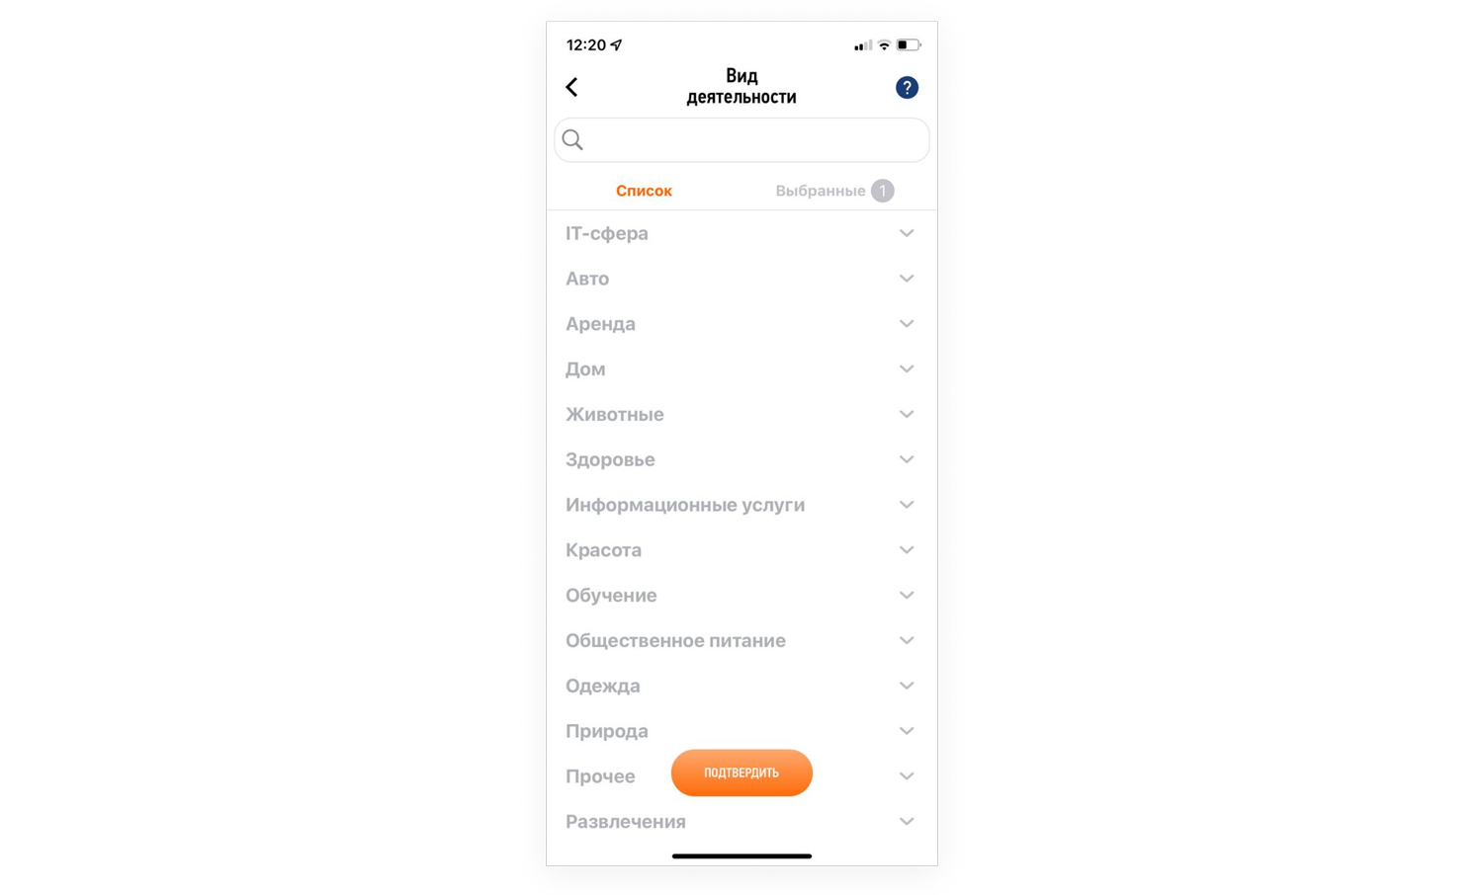

► Привяжите карту
По желанию укажите банковскую карту, с которой будет производиться платёж за налоги, а также настройте автоплатёж: на главной странице личного кабинета нажмите вкладку «Платежи».

Что делать, когда заказ выполнен
После поступления денег за выполненную работу, необходимо сформировать чек в «Мой налог» и отправить его заказчику.
Для этого нажмите кнопку «Новая продажа» на главной странице приложения. Далее выберите дату получения оплаты, название услуги и её стоимость. Если заказчик юридическое лицо или ИП, то введите ИНН организации — её наименование добавится автоматически. Затем нажмите «Выдать чек».
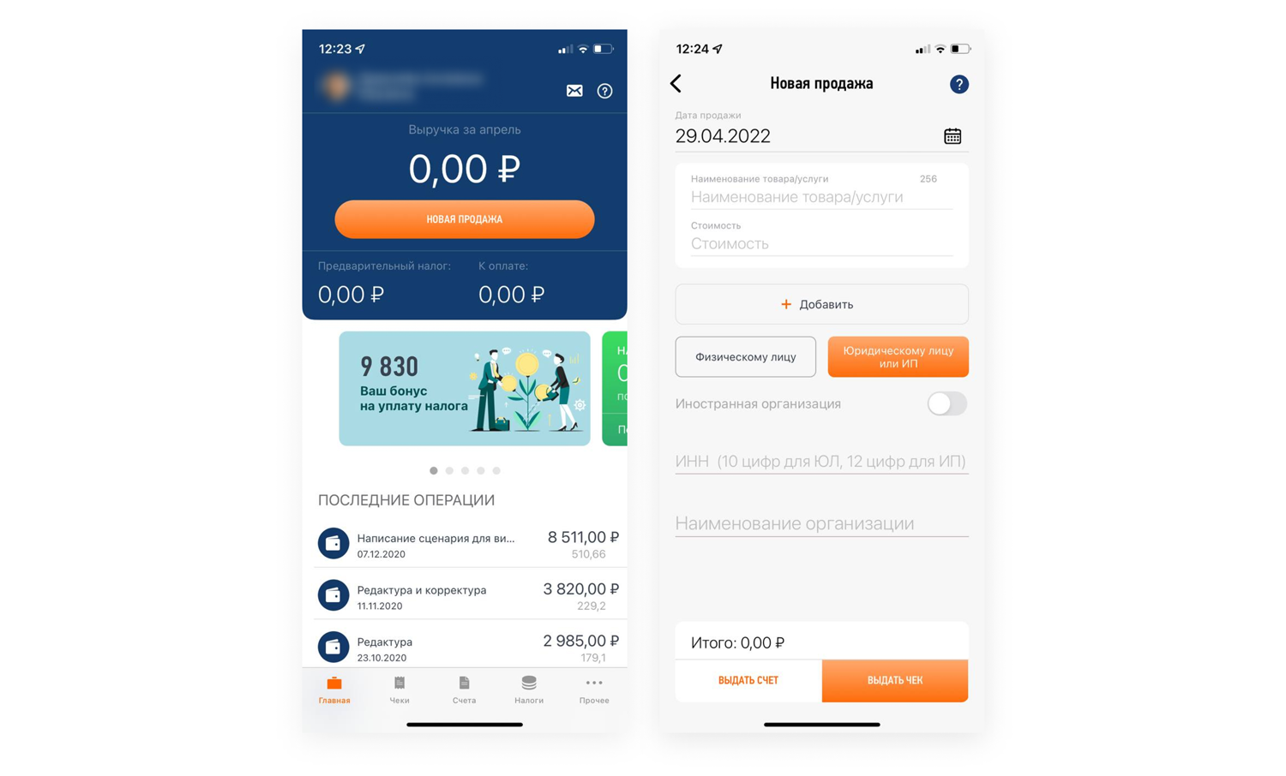
Чек можно передать в бумажном и электронном форматах. В первом случае чек доставляется лично или через курьера. При дистанционном документообмене чек нужно отправить любым способом: на почту, через СМС или сообщение. Вместо чека допустимо выслать заказчику QR-код, который формируется одновременно с чеком в приложении. При безналичном расчёте чек надо передать не позднее 9-го числа месяца, следующего за расчётом.
Обязательно передайте чек заказчику услуг (покупателю), это важно для юридических лиц для возможного принятия к расходам компании оплаты ваших услуг или товаров. Вы можете не передавать чек заказчику (покупателю), если он его не требует, но сформировать его нужно обязательно..
Налог будет начислен автоматически и отразится в личном кабинете самозанятого после 12-го числа месяца, следующего за оплатой услуги.

Если вы ИП
По закону предприниматели также могут являться плательщиками НПД. Совмещать другие режимы ИП (УСН, ЕСХН, ПСН) с самозанятостью нельзя. ИП на НПД может вести только те виды деятельности, которые разрешены для самозанятых. Кроме того, на предпринимателя на НПД накладываются те же ограничения, что и на самозанятого, о которых мы писали выше. Однако быть ИП на НПД выгоднее, чем быть самозанятым.

Потеря статуса самозанятого и почему об этом нужно сообщить заказчикам
Остаться без статуса самозанятого можно по трём причинам:
1. Ваш годовой доход превысил 2 400 000 руб.
2. Вы начали заниматься запрещённой для статуса самозанятого деятельностью — допустим, стали агентом предприятия.
3. Просто передумали быть самозанятым (по любой причине).
Для организации неожиданная потеря самозанятости исполнителем — неприятная ситуация. Если заказчик не получит чек после оплаты заказа, то обязанности по уплате НДФЛ и остальных взносов лягут на плечи компании. Поэтому Татьяна Нечаева, старший юрист hh.ru, эксперт по трудовому праву, настоятельно рекомендует самозанятым заранее предупреждать заказчика об отказе или потере статуса плательщика НПД, чтобы не подвести клиента.

Как отказаться от самозанятости
Отказаться от самозанятости можно всего в несколько кликов через личный кабинет в «Мой налог»:
- нажать на фамилию и имя на главной странице приложения;
- выбрать вкладку «Профиль» и нажать там кнопку «Сняться с учёта НПД»;
- выбрать причину для снятия с учёта и нажать «Снять себя с учёта»:

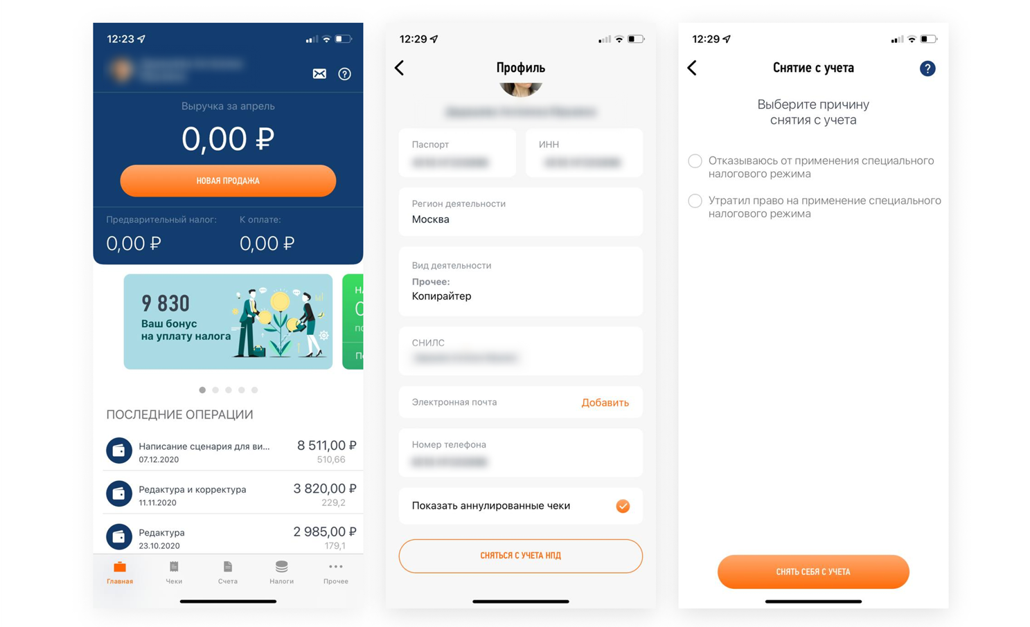
• в открывшемся окне с вашими именем, ИНН и фото нажать на кнопку «Подтверждаю».
В течение короткого времени на телефон, номер которого привязан к приложению, придёт сообщение с уведомлением о снятии с учёта плательщиков НПД.

